江苏省仪征中学2020一2021学年度高二化学学科寒假作业5
(综合练习2)

单项选择题（每小题2分）
1．我国某科研团队以N₂为原料合成了超高含能材料聚合氮——以氮氮单键（N－N）结合的具有网状结构的聚合体。有关化学键的键能数据如下：
化学键 | N≡N | N＝N | N－N
键能/kJ·mol⁻¹ | 946 | 419 | 159
下列分析错误的是
A．氮原子的结构示意图：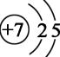 B．聚合氮转变为N₂会释放能量
C．高温有利于聚合氮的合成 D．低压有利于聚合氮的合成
2．下列事实不能用平衡移动原理解释的是
 | 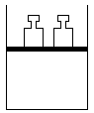  H₂(g) I₂(g)  HI(g) | 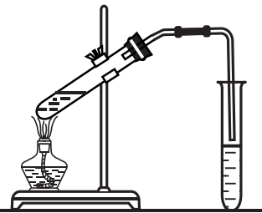 | 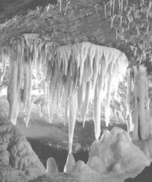
A．开启啤酒瓶后，瓶中马上泛起大量泡沫 | B．由H₂(g)、I₂(g)、HI(g)组成的平衡体系加压后颜色变深 | C．实验室制取乙酸乙酯时，将乙酸乙酯不断蒸出 | D．石灰岩受地下水长期溶蚀形成溶洞
3．温度为T₁时，将气体X和气体Ｙ各1.6 mol充入10 L恒容密闭容器中，发生反应
X (g) + Y(g) 2Z(g)，一段时间后达到平衡。反应过程中测定的数据如下表：
t /min | 2 | 4 | 7 | 9
n(Y)/mol | 1.2 | 1.1 | 1.0 | 1.0
下列说法正确的是
A．反应0 ~ 4 min的平均速率υ(Z)＝0.25 mol·(L·min) ⁻ ¹
B．T₁时，反应的平衡常数K₁＝1.2
C．其他条件不变，9 min后，向容器中再充入1.6 mol X，平衡向正反应方向移动，再次达到平衡时X的浓度减小，Y的转化率增大
D．其他条件不变，降温到T₂达到平衡时，平衡常数K₂＝4，则此反应的ΔH＜0

4. 在气体参与的反应中，能使反应物中活化分子数和活化分子百分数同时增大的方法是
①增大反应物的浓度 ②升高温度 ③增大压强 ④加入催化剂
A.①② B.②③ C.②④ D.③④
5. 已知N₂O₄(g)2NO₂(g) ΔH＞0，现将1 mol N₂O₄充入一恒压密闭容器中，下列示意图不能说明反应达到平衡状态的是
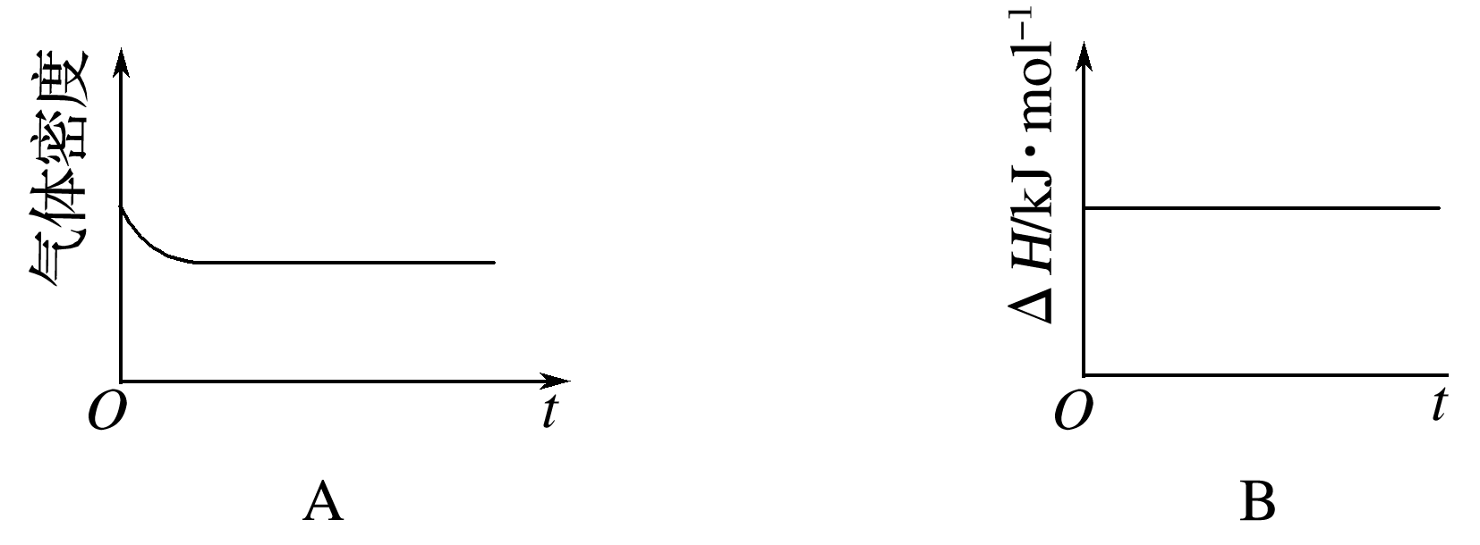
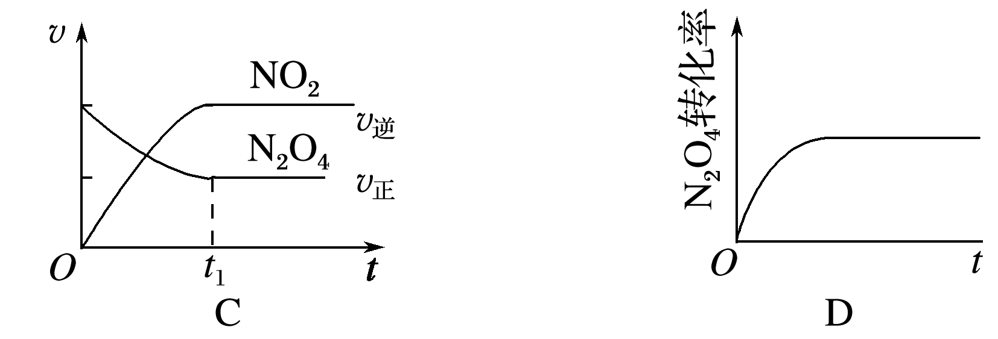
6．使用一种试剂就能鉴别出来的是
A．苯、甲苯、己烯[来源:Zxxk.Com]B．甲苯、己烯、四氯化碳
C．己烯、汽油、苯 D．苯、甲苯、二甲苯
7．某化妆品的组分Z具有美白功效，原从杨树中提取，现可用如下反应制备：[来源:学&科&网]
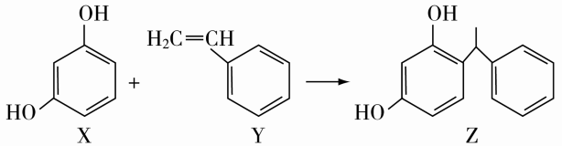
下列叙述错误的是
A．X、Y和Z均能使溴水褪色
B．X和Z均能与NaHCO₃溶液反应放出CO₂
C．Y既能发生取代反应，也能发生加成反应
D．Y可作加聚反应单体，X可作缩聚反应单体
8．以太阳能为热源，热化学硫碘循环分解水是一种高效、环保的制氢方法，其流程图如下：
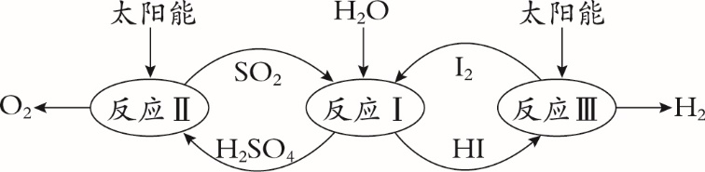
相关反应的热化学方程式为：
反应I：SO₂(g) + I₂(g) + 2H₂O(l) === 2HI(aq) + H₂SO₄(aq) ΔH₁ =﹣213 kJ·mol⁻¹
反应II：H₂SO₄(aq) === SO₂(g) + H₂O(l) + 1/2O₂(g) ΔH₂ = +327 kJ·mol⁻¹
反应III：2HI(aq) === H₂(g) + I₂(g) ΔH₃ = +172 kJ·mol⁻¹
下列说法不正确的是
A．该过程实现了太阳能到化学能的转化
B．SO₂和I₂对总反应起到了催化剂的作用
C．总反应的热化学方程式为：2H₂O(l) === 2H₂ (g)+O₂(g) ΔH = +286 kJ·mol⁻¹
D．该过程降低了水分解制氢反应的活化能，但总反应的ΔH不变
9．向20 mL 0.40 mol·L⁻¹ H₂O₂溶液中加入少量KI溶液：ⅰ．H₂O₂ + I⁻ = H₂O + IO﹣；
ⅱ．H₂O₂ +IO﹣= H₂O + O₂↑+ I﹣。H₂O₂分解反应过程中能量变化和不同时刻测得生成O₂的体积（已折算标准状况）如下。
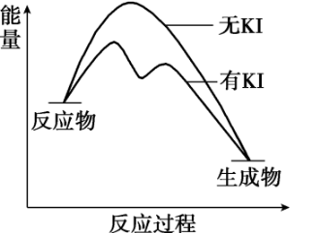
t/min | 0 | 5 | 10 | 15 | 20
V（O₂）/mL | 0.0 | 12.6 | 20.16 | 28.0 | 32.7

下列判断不正确的是
A．从图中可以看出，KI能增大H₂O₂的分解速率
B．反应ⅰ是放热反应，反应ⅱ是吸热反应
C．0~10 min的平均反应速率：v(H₂O₂)≈9.0×10⁻³ mol/(L·min)
D．H₂O₂在反应过程中既体现了氧化性，又体现了还原性
10．利用生物电化学系统处理废水的原理如图，双极膜内的H₂O解离成H⁺和OH⁻。下列对系统工作时的说法正确的是
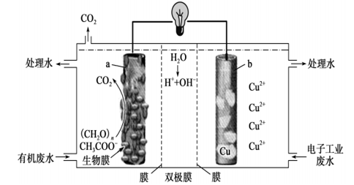
A．b电极为正极，发生氧化反应
B．双极膜内的水解离成的H＋向a电极移动
C．有机废水发生的反应之一为CH₃COO－＋7OH⁻－8e－＝2CO₂↑＋5H₂O
D．该系统可处理废水、回收铜等金属，还可提供电能

不定项选择题：（每小题4分）
11．黄檀内酯是一种具有抗肿瘤、抗菌、抗氧化等生物活性的天然化合物，可由香兰素为原料合成，如图所示。下列说法正确的是
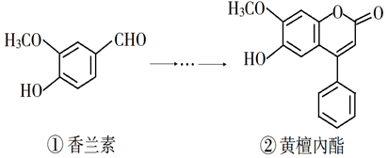
A．①②分子中碳原子一定都处于同一平面 B．②与足量氢气加成所得产物分子中，手性碳原子数为6个
C．一定条件下用银氨溶液可区别①和② D．1 mol化合物②最多只能与2molNaOH反应
12．下列有关热化学方程式的叙述正确的是
A．已知2H₂(g)+O₂(g)2H₂O(l) △H=−571.6 kJ/mol，则氢气的燃烧热为285.8 kJ/mol
B．已知C(石墨，s)C(金刚石，s) △H>0 ，则金刚石比石墨稳定
C．含20.0 gNaOH稀溶液与稀盐酸完全中和，放出28. 7 kJ热量，则稀醋酸和稀NaOH溶液反应热化学方程式为NaOH(aq) + CH₃COOH(aq)CH₃COONa(aq) + H₂O(1) △H=−57.4 kJ/mol
D．已知2C(s)+2O₂(g)2CO₂(g) △H₁；2C(s)+O₂(g)2CO(g) △H₂，则△H₁＜△H₂
13．肼(N₂H₄)和硼烷(B₅H₉)都是传统的火箭燃料。已知lg液态B₅H₉燃烧生成B₂O₃(s)和液态水放出66 kJ的热量；0.1 mol N₂H₄(g)完全燃烧生成氮气和气态水放出53.4 kJ的热量。下列热化学方程式中，错误的是
A．B₅H₉(l)+6O₂(g)5/2B₂O₃(s)+9/2H₂O(l) △H=−66 kJ • mol⁻¹
B．B₅H₉(l)+6O₂(g)5/2B₂O₃(s)+9/2H₂O(l) △H=−4224 kJ • mol⁻¹
C．N₂H₄(g)+O₂(g)N₂(g)+2H₂O(g) △H=−534 kJ • mol⁻¹
D．N₂H₄(g)+O₂(g)N₂(g)+2H₂O(1) △H=a kJ • mol⁻¹，则a＜−534
14．验证牺牲阳极的阴极保护法，实验如下（烧杯内均为经过酸化的3%NaCl溶液）。
①在Fe表面生成蓝色沉淀 | ②试管内无明显变化 | ③试管内生成蓝色沉淀
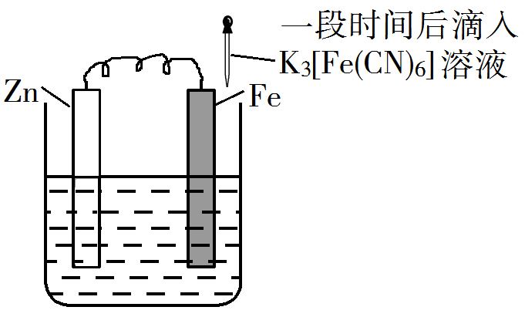 | 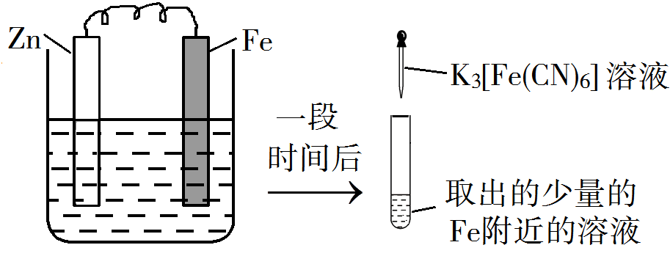 | 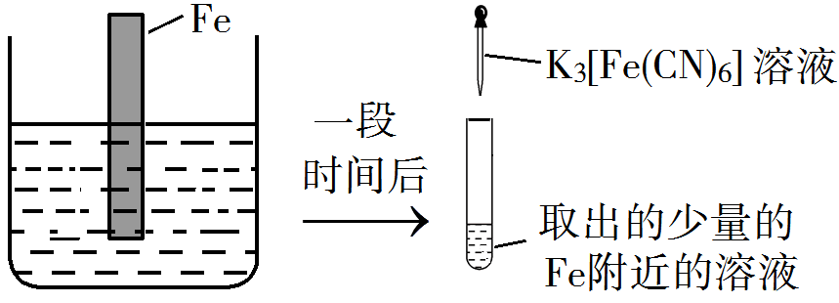
下列说法不正确的是
A．对比②③，可以判定Zn保护了Fe B．对比①②，K₃[Fe(CN)₆]可能将Fe氧化
C．验证Zn保护Fe时不能用①的方法 D．将Zn换成Cu，用①的方法可判断Fe比Cu活泼
15. 两个容积均为2 L的密闭容器Ⅰ和Ⅱ中充入NO及CO气体，发生反应：
2NO(g)＋2CO(g)N₂(g)＋2CO₂(g)；ΔH
起始物质的量见下表。实验测得两容器不同温度下达到平衡时CO₂的物质的量如下图所示，下列说法正确的是
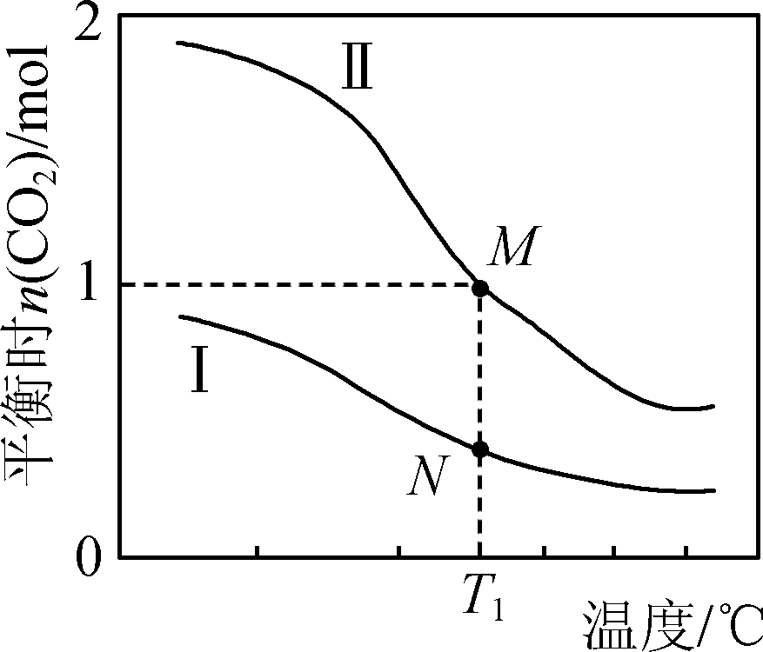
容器 | 起始物质的量
容器 | NO | CO
Ⅰ | 1 mol | 3 mol
Ⅱ | 6 mol | 2 mol

A. ΔH>0
B. N点的平衡常数为0.04
C. 若将容器Ⅰ的容积改为1 L，T₁温度下达到平衡时NO的转化率为25%
D. 图中M点所示条件下，再通入CO、N₂各2 mol，此时v(CO，正)>v(CO，逆)
非选择题
16．（8分）（1）运动会上使用的火炬的燃料一般是丙烷(C₃H₈)，请根据完成下列题目。
①已知11g丙烷(C₃H₈)在298K和101Kpa条件下完全燃烧生成CO₂和液态水时放出的热量为555kJ，请写出丙烷燃烧热的热化学方程式：______________________________；
②丙烷在一定条件下发生脱氢反应可以得到丙烯。
已知：C₃H₈(g)→CH₄(g)＋HC≡CH(g)＋H₂(g) △H₁=+156.6kJ·mol^{－1}
CH₃CH=CH₂(g)→CH₄(g)＋HC≡CH(g) △H₂=+32.4kJ·mol^{－1}
则相同条件下，反应C₃H₈(g)→CH₃CH=CH₂(g)＋H₂(g)的△H=__ _____
（2）已知：H—H键的键能为436kJ/mol，H—N键的键能为391kJ/mol，根据化学方程式：N₂+3H₂⇌2NH₃ ΔH = - 92.4kJ/mol。
①请计算出N≡N键的键能为________________。
②若向处于上述热化学方程式相同温度和体积一定的容器中，通入1molN₂和3molH₂，充分反应后，恢复原温度时放出的热量_______________92.4KJ(填大于或小于或等于)。
17. (12分)CO₂资源化利用受到越来越多的关注，它能有效减少碳排放，有效应对全球的气候变化，并且能充分利用碳资源。
（1） CO₂催化加氢合成CH₄。
其过程中主要发生下列反应：
反应Ⅰ：CH₄(g)＋2O₂(g)===CO₂(g)＋2H₂O(g)；ΔH＝－890.3 kJ·mol^{－1}
反应Ⅱ：CO(g)＋H₂O(g)===CO₂(g)＋H₂(g)；ΔH＝＋2.8 kJ·mol^{－1}
反应Ⅲ：2CO(g)＋O₂(g)===2CO₂(g)；ΔH＝－566.0 kJ·mol^{－1}
则反应CO₂(g)＋4H₂(g)===CH₄(g)＋2H₂O(g)的ΔH＝________kJ·mol^{－1}。
（2）CO₂电化学制CH₄。
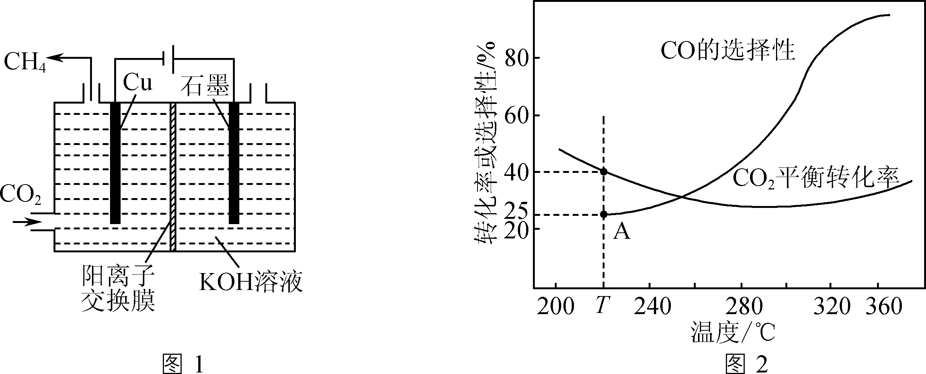
图1表示以KOH溶液作电解质溶液进行电解的示意图，CO₂在Cu电极上可以转化为CH₄，该电极反应的方程式为________________________，电解一段时间后，阳极区KOH溶液的质量分数减小，其原因是____________________________________。
（3） CO₂催化加氢合成二甲醚。
反应Ⅰ：CO₂(g)＋H₂(g)===CO(g)＋H₂O(g)；ΔH＝41.2 kJ·mol^{－1}
反应Ⅱ：2CO₂(g)＋6H₂(g)===CH₃OCH₃(g)＋3H₂O(g)；ΔH＝－122.5 kJ·mol^{－1}
①反应Ⅱ的平衡常数表达式K＝____________________。
②在恒压、CO₂和H₂的起始量一定的条件下，CO₂平衡转化率和平衡时CO的选择性(CO的选择性＝×100%)随温度的变化如图2。
T℃时，起始投入3 mol CO₂、6 mol H₂，达到平衡时反应Ⅰ理论上消耗H₂的物质的量为__ ______。合成二甲醚时较适宜的温度为260 ℃，其原因是_____ ___。
18.(12分)低碳经济成为人们一种新的生活理念，二氧化碳的捕捉和利用是一个重要研究方向，既可变废为宝，又可减少碳的排放。工业上可用CO₂和H₂制备被誉为“21世纪的清洁燃料”二甲醚(CH₃OCH₃)：如在500℃时，在密闭容器中将炼焦中的CO₂转化为二甲醚，其相关反应为：
主反应I：2CO₂(g)＋6H₂(g)CH₃OCH₃(g)＋3H₂O(g) ΔH H₁
副反应II：CO₂(g)＋3H₂(g)CH₃OH(g)＋H₂O(g) ΔH₂
（1）已知：①CO(g)＋2H₂(g)CH₃OH(g) ΔH＝－90.1 kJ/mol
②2CH₃OH(g)CH₃OCH₃(g)＋H₂O(g) ΔH＝－24.5 kJ/mol
③CO₂(g)＋H₂(g)CO(g)＋H₂O(g) ΔH＝41.0 kJ/mol
则主反应I的ΔH ₁＝ 。
（2）在一定温度下某恒容密闭容器中按CO₂和H₂的浓度比为1：3投料进行反应，测得不同时间段部分物质的浓度如下表：
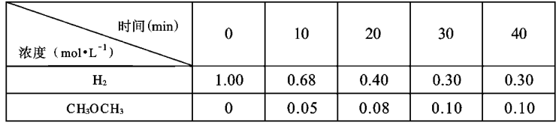
①下列情况能说明主反应I达到平衡状态的是 (填字母)。
a.不再改变 b.混合气体的密度不再改变
c.CO₂的体积分数不再改变 d.3v(CO₂)＝v(H₂)
②10－20min内，CH₃OCH₃的平均反应速率v(CH₃OCH₃)＝ 。
③根据以上数据计算主反应I的平衡常数K＝ (列式，代入数据，不计算结果)。
（3）对于反应II，温度对CO₂的转化率及催化剂的效率影响如图所示：下列有关说法正确的是 。
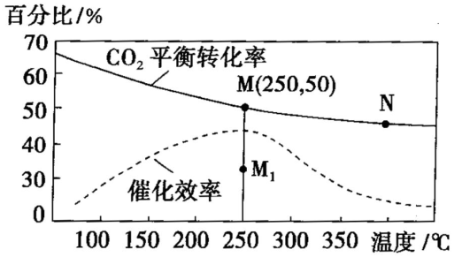
A.其他条件不变，若不使用催化剂，则250℃时CO₂的转化率可能位于M₁
B.温度低于250℃时，随温度升高甲醇的产率一定减小
C.M₁点时平衡常数比N点时平衡常数大
D.实际反应应尽可能在较低的温度下进行，以提高CO₂的转化率
19. （16分）现在普遍应用的工业合成氨的方法是哈伯于1905年发明的，但此法反应物的转化率不高。
（1）已知：1 mol N₂(g)与适量H₂(g)完全反应，生成NH₃(g)，放出92.2 kJ热量，写出反应的热化学方程式： 。
（2）若该反应在298K、398K时的化学平衡常数分别为K₁、K₂，则K₁ K₂（填“＞” “=” 或 “＜” ）。
（3）在一定温度下，向容积不变（始终为10L）的密闭容器中加入2 mol N₂、8 mol H₂ 及固体催化剂。10分钟后反应达到平衡状态，容器内气体压强变为起始的80％，此时氨气的体积分数为 ，用氮气表示的反应速率为： 。若想提高氨气的产率，根据化学平衡移动原理，请提出合理的建议：
（任意写一条）。
（4）在上述相同条件下，若起始时加入4 mol NH₃、2 mol H₂及固体催化剂，反应达到平衡时NH₃的体积分数比(3)中 （填“大”、“小”或“相等”）。
（5）氨被氧化生成一氧化氮的化学方程式为： 。钯电极A是电解池的 极（填“阳”或“阴”），该极上的电极反应式是 。
20．（12分）阿比朵尔是一种抗病毒药物，其合成路线之一如图所示：
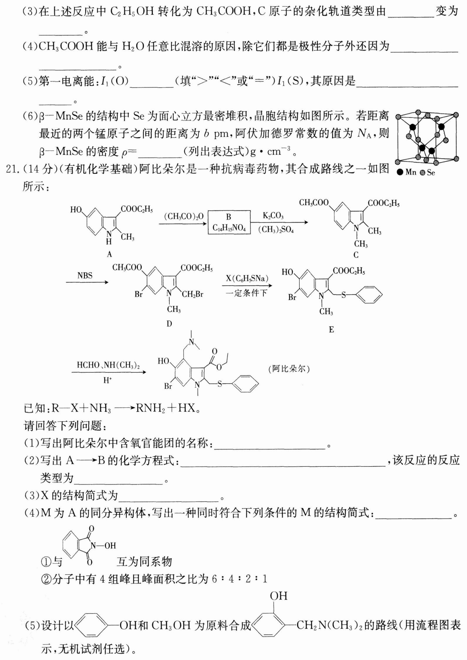
请回答下列问题：
（1）写出阿比朵尔中含氧官能团的名称： 。
（2）AB的反应类型为 。
（3）X的结构简式 。
（4）M为A的同分异构体，写出一种同时符合下列条件的M的结构简式： 。
①与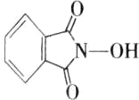为同系物；②分子中有4组峰且峰面积之比为6：4：2：1
（5）已知：2R－Br+NH₃R₂NH+2HBr。
设计以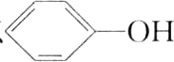和CH₃OH为原料合成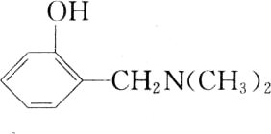的合成路线流程图。

